实验四 使用CSS选择器
姓名： 姚铖霖 班级： 网络1712 学号：161003600225

一、实验目的
1. 了解CSS的相关技术。
2. 掌握CSS文件的引用方法
3. 掌握CSS的选择器的创建语句

二、实验内容
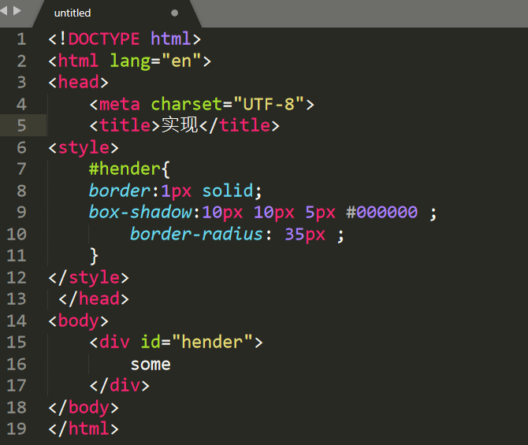
1. 实现圆角边框，并实现阴影样式；

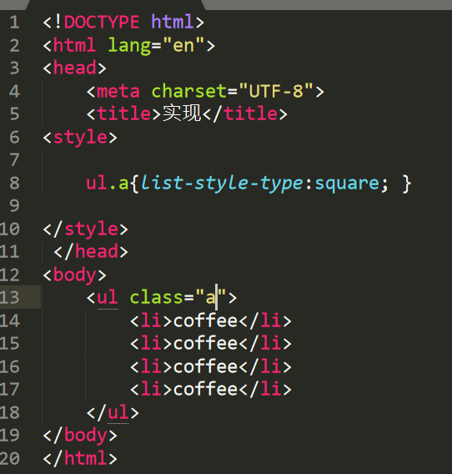
- 实现无序列表，并设计无序列表的图标；

3. 设计一个表格，包括表头和数据行，实现表格背景色的设定。

